Приложение 1
к распоряжению
администрации города
от ____________ № _________

СВЕДЕНИЯ
о границах публичного сервитута

Местоположение границ  публичного сервитута | Красноярский край, г. Красноярск,  Октябрьский район
Система координат | МСК-167, зона 4
Метод определения координат | аналитический метод
Площадь земельного участка | 113 кв. м
Средняя квадратическая погрешность положения характерной точки (Mt), м | 0,1
Обозначение характерных  точек границ | Координаты, м
 | Х | Y
1 | 2 | 3
1 | 633334.03 | 88070.95
2 | 633325.91 | 88060.55
3 | 633332.62 | 88055.31
4 | 633340.85 | 88065.56
1 | 633334.03 | 88070.95

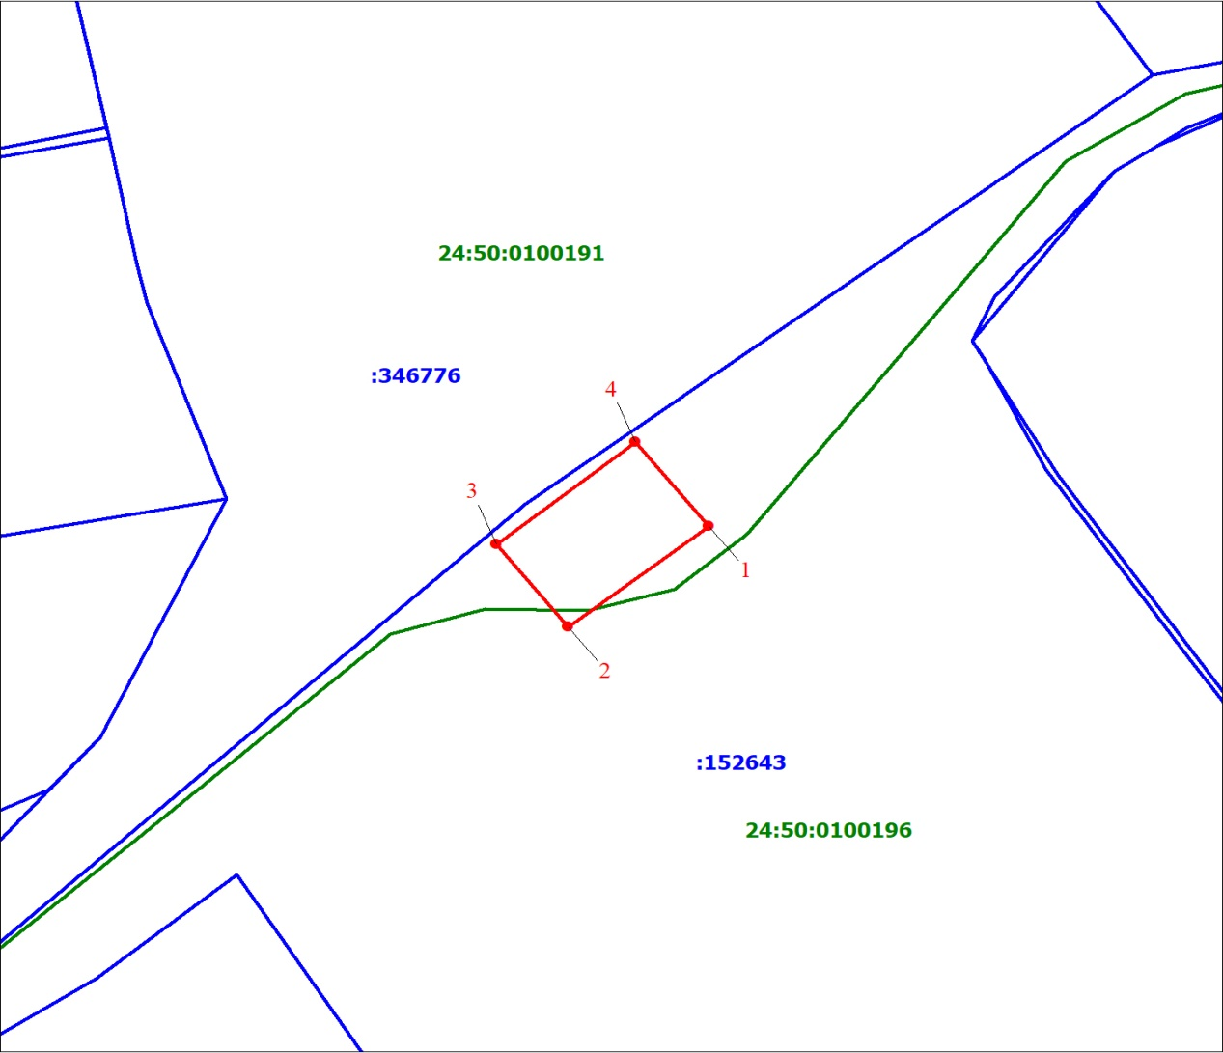
Масштаб 1:500
Условные обозначения
 | – характерная точка границы объекта;
 | – надписи номеров характерных точек границы объекта;
 | – существующая часть границы, имеющиеся в ЕГРН сведения о которой достаточны для определения ее местоположения;
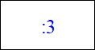 | – надписи кадастрового номера земельного участка;
 | – граница объекта;
 | – граница кадастрового квартала;
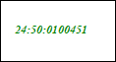 | – обозначение кадастрового квартала;
 | – граница МО.

